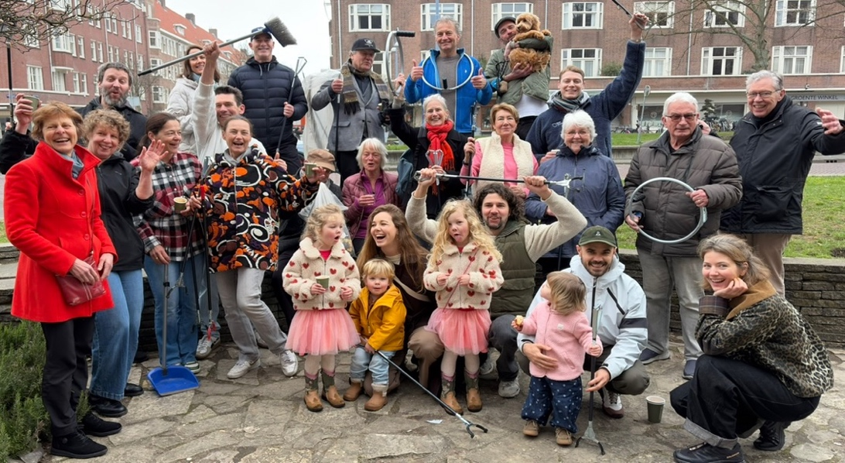
Wil je een update als er nieuws is? Meld je aan via onze website www.geulstraatamsterdam.nl

Nieuwe initiatieven:
++ Voor in de agenda: de nieuwe schoonmaakactie staat alweer gepland: zaterdag 6 juni om 10uur
++ Er is een groepje enthousiast om de straat te vergroenen. Meedoen? Meld je aan via onze website
++ In september willen we een straatfeest organiseren voor jong en oud, wie denkt er mee?

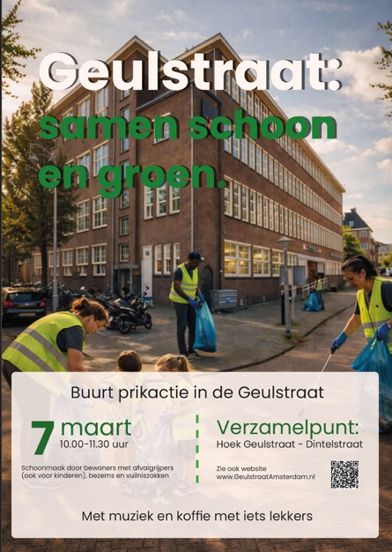
De schoonmaakactie was een succes!
Meer dan 40 buurtbewoners hebben meegeprikt
En: Diezestraat en Geleenstraat prikten ook!

Het MediaCollege ontwierp de flyer die door veel
bewoners goed zichtbaar is opgehangen

Na afloop was er koffie van Brandmeesters
Met iets lekkers erbij van Toet

Schoonmaakbedrijf Succes is gestart met extra prikken
op de vrijdagmiddag. Vragen hierover? Mail ons

Zie je veel zwerfvuil? Meld het de gemeente, het helpt!
https://meldingen.amsterdam.nl/incident/beschrijf

Adopteer een container: samen voor een schone straat https://www.amsterdam.nl/afval/adopteer-afvalcontainer/

